מורה- מנהל/ת משק – רכז/ת ענף במקצוע מדעי החקלאות

רואה את עצמך כמוביל/ת דרך ודעה?
מקומך אתנו בקהילות המורים!

זאת השנה הרביעית שקהילות המורים עובדות, לומדות ומקדמות נושאים במקצוע החקלאות.
הקהילות מובילות שינוי ומשמשות כעתודה ניהולית לקידום המקצוע בכל גווניו.
הקהילה היא הזדמנות להיפגש, לתמוך, להחליף ולהעשיר ידע, להכיר תחומים, קשרים ויוזמות בחקלאות ולגוון את דרכי הלמידה באמצעות למידת עמיתים וכלים פדגוגים חדשניים.

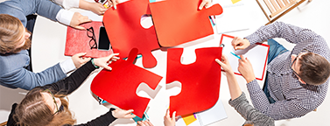
מורה המשתתף בקהילה יתוגמל בגמול של 60 שעות עם ציון.
הקהילות נפגשות כשש פעמים פנים אל פנים במהלך שנת הלימודים.
ופעם בחודש במפגש מקוון של כשעה וחצי (עם אוזניות ופיג'מה).
השנה יפעלו 3 קהילות של מורי תיכון:
קהילת מובילים
קהילת מורי תיכון דרום/מרכז
קהילת מורי תיכון צפון

אם הנכם מעוניינים להצטרף לקהילות, הירשמו בקישור הזה

בכל שאלה ניתן לפנות אליי במייל Nivf@washington.ac.il
או בנייד: 050-6478255 (ניב פייג)

